Sistemas distribuídos
- Sistemas onde hardware e software estão conectados em rede e se comunicam apenas por meio troca de mensagens (processos se comunicando)
- Uma vez que existe mais de uma máquina envolvida, há concorrência por recursos
- Inexistência de um relógio global nessa comunicação
- O funcionamento de sistemas distribuídos está sujeito a falhas independentes
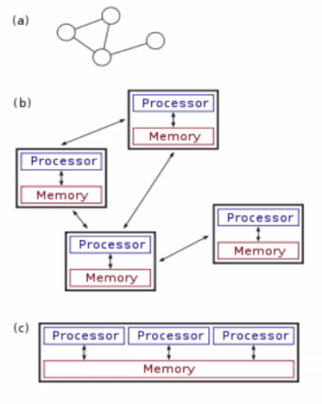

- o item c) não é sistema distribuído (sistema paralelo – uma única máquina)
  - Processamento atual envolve vários núcleos atuando no processamento de informações em uma única máquina
- Principais autores: Coulouris
  - Hosts (máquinas individuais) não precisam estar em única sala ou mesmo próximos entre si
  - Não há limites para a área em sistemas desse tipo
  - Hosts devem estar equipados com software de sistemas distribuídos
- Principais autores: Tanenbaum
  - Sistema não deve ter pontos críticos de falha, ou seja, se um host cair, o sistema como um todo deve continuar em funcionamento
    - Duplicidade de recursos como solução de pontos críticos de falha
- Sincronismo de ações realizadas no sistema como um todo é um dos maiores desafios em sistemas distribuídos

- Vantagens:
  - Compartilhamento de dados;
  - Compartilhamento de dispositivos: acesso compartilhados a periféricos;
  - Comunicação: mais rápida e simples a comunicação entre pessoas;
  - Flexibilidade: dividir carga de trabalho entre os hosts;
  - Velocidade de computação: maior poder computacional com uma execução simultânea de vários processadores;
  - Performance a baixo custo: preço baixo dos PC’S – em relação ao valor que se pode gerar com o sistema;
  - Escalabilidade: aumentar número de nós
- Desvantagens (desafios):
  - Software: falta de experiência; mudança de paradigma; conhecimento sobre distribuição; produto final depende também do conhecimento do usuário para utilização
  - Rede: perda de mensagens; sobrecarga na comunicação; dimensionamento da rede;
  - Segurança: autenticação; credenciais; bloqueios

